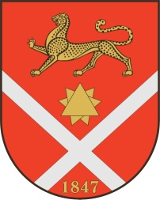

Республика Северная Осетия – Аланияроект
Правобережный район
Бесланское городское поселение
Собрание Представителей Бесланского городского поселения

Решение № 3

от «17» февраля 2023 г. г. Беслан

«Об отчете Контрольно-счетной палаты
Бесланского городского поселения
Правобережного района
Республики Северная Осетия – Алания
за 2022год»
В соответствии с Федеральным законом от 07.02.2011 №6-ФЗ (ред. от 01.07.2021) "Об общих принципах организации и деятельности контрольно-счетных органов субъектов Российской Федерации и муниципальных образований", Положением «О Контрольно - счетной палате муниципального образования Бесланского городского поселения Правобережного района Республики Северная Осетия - Алания», Уставом Бесланского городского поселения, Собрание представителей Бесланского городского поселения

РЕШАЕТ:

1. Утвердить «Отчет о работе Контрольно - счетной палаты муниципального образования Бесланского городского поселения за 2022 год» (прилагается).
2. Настоящее решение подлежит опубликованию (обнародованию).

Глава муниципального образования
Бесланского городского поселения В.Б. Татаров

